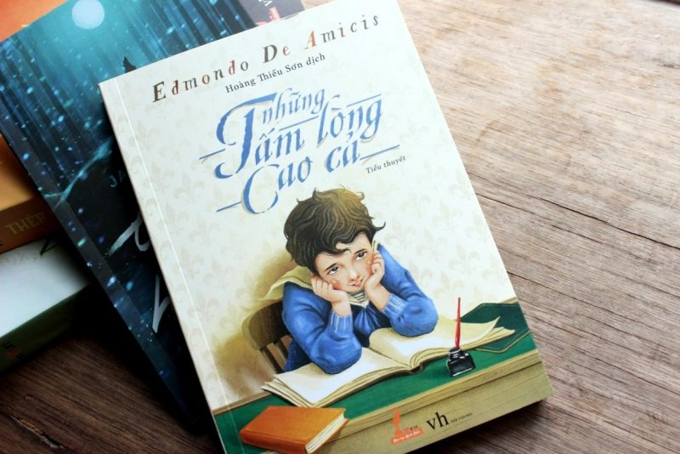

Giới thiệu sách tháng 9 năm học 2022 – 2023
Giới thiệu cuốn sách: “Những tấm lòng cao cả”

Một cuốn sách hay mở ra thì gợi lên niềm hy vọng, khép lại thì mang đến điều hữu ích. Mỗi cuốn sách là một thế giới bí ẩn, khám phá nó sẽ thấy vẻ đẹp muôn màu của cuộc sống thân yêu, chúng chắp thêm đôi cánh tưởng tượng, góp phần bồi dưỡng tâm hồn cao thượng và trí tuệ cho mỗi người. “Những tấm lòng cao cả” của nhà văn người Ý Admondo De Amicis là một trong những cuốn sách như vậy.

Được viết dưới hình thức một cuốn nhật ký của cậu học trò 11 tuổi Enricô, “Những tấm lòng cao cả” là tập hợp tất cả những câu chuyện lớn, nhỏ diễn ra trong suốt năm học lớp 3 của cậu, từ chuyện của thầy giáo, cô giáo, bạn bè, hàng xóm cho đến những câu chuyện đọc hàng tháng trên lớp hay những lá thư của bố mẹ viết cho cậu và những gì cậu được chứng kiến từ cuộc sống xung quanh. Mỗi một câu chuyện là một bài học về tình thầy trò, tình bạn, tình cha con, bài học về sự yêu thương, lòng trắc ẩn và tình yêu đất nước. Tất cả những điều đó đã làm nên một tác phẩm gây xúc động lòng người.
Qua những tâm sự của trẻ thơ, nhà văn đã viết nên một thiên trường ca cảm động về nghề giáo, với hình ảnh những người thầy, người cô mẫu mực, hết lòng vì học sinh. Thông qua đó, tác phẩm cũng ngầm nêu lên những quan điểm trong giáo dục trẻ em một cách rất nhẹ nhàng: muốn dạy đạo đức cho trẻ, cần có sự kết hợp của cả 3 yếu tố: nhà trường, gia đình và xã hội. Dạy chúng ta cần có những đức tính quý: thật thà, dũng cảm, không hèn nhát và lạm dụng lòng tốt của người khác. Vì lẽ đó “Những tấm lòng cao cả” không chỉ là cuốn sách dành riêng cho thiếu nhi, mà còn là một cuốn sách gối đầu dành cho người lớn.

Các bạn biết không? Mỗi lần Enricô phạm sai lầm, bố, mẹ đều viết cho cậu một bức thư, những bức thư mà khi đọc nó, người sắt đá nhất chắc chắn cũng phải cảm động. “Enricô yêu dấu của bố, việc học quả là khó nhọc đối với con, như mẹ đã nói với con, con vẫn chưa đến trường với thái độ hăm hở và vẻ mặt tươi cười như bố muốn thấy” nhưng “hãy nghĩ đến những cậu bé câm và mù mà cũng vẫn học” con hãy “Can đảm lên, người lính nhỏ của đạo quân mênh mông ấy! Sách vở là vũ khí của con, lớp học là đơn vị của con, trận địa là cả hoàn cầu và chiến thắng là nền văn minh của nhân loại! Ôi, không bao giờ con làm một người lính nhát gan, Enriô của bố ạ!”. Những dòng thư nổi tiếng ấy đã được trích dẫn vào sách giáo khoa của nhiều nước trên thế giới, trong đó có Việt Nam.

Thưa thầy giáo, cô giáo và các bạn học sinh thân mến!

“Những tấm lòng cao cả” được xuất bản lần đầu tiên vào ngày 17 tháng 10 năm 1886 là ngày tựu trường ở Ý. Ngay lập tức đã giành được thành công vang dội. Chỉ sau vài tuần đã có đến 40 phiên bản tiếng Ý, cũng như được dịch ra các thứ tiếng khác nhau. Đây cũng chính là tác phẩm đưa De Amicis ra phạm vi toàn thế giới. Tại Việt Nam ngay từ khi xuất hiện, tác phẩm cũng đã thu hút hàng chục triệu độc giả thuộc nhiều thế hệ khác nhau, được ấn hành nhiều lần, bởi nhiều nhà sách và nhà xuất bản.
Vậy điều gì đã khiến cho một tác phẩm ra đời từ cách đây hơn 100 năm mà sức sống, sự lan tỏa và ảnh hưởng của nó trong lòng bạn đọc vẫn còn mạnh mẽ đến vậy? Để hiểu và cảm nhận rõ hơn về điều này, xin mời quý thầy cô giáo cùng toàn thể các bạn học sinh hãy tìm đọc cuốn sách trong tủ sách của Thư viện trường mình nhé!

